HALO SKALA | Mei 2025

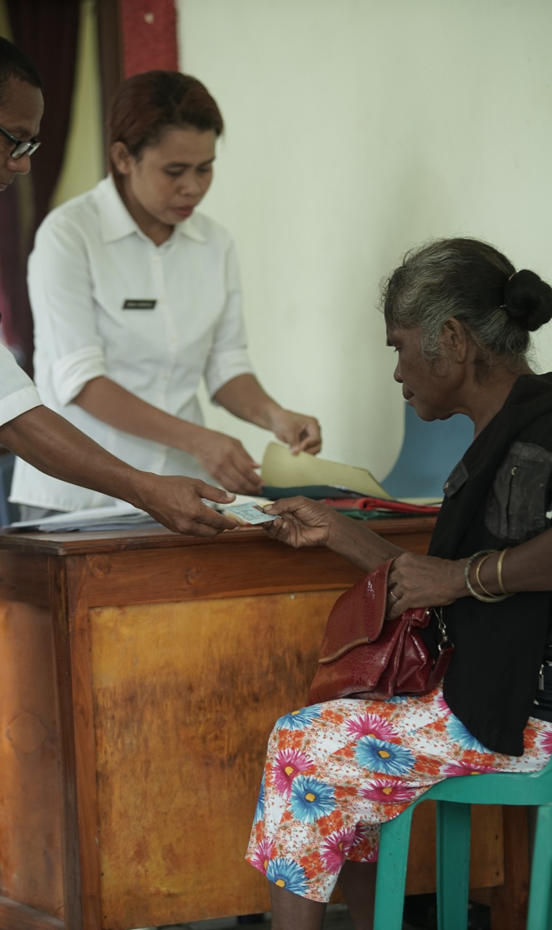

**Selamat datang pada edisi perdana HALO SKALA**

Sinergi dan Kolaborasi untuk Akselerasi Layanan Dasar (SKALA) adalah program kemitraan Australia–Indonesia yang mendukung upaya pemerintah Indonesia dalam mengurangi kemiskinan dan ketimpangan melalui peningkatan layanan dasar di daerah tertinggal.

Edisi ini mengangkat tema Integrasi Data — fondasi penting bagi tata kelola pemerintahan yang efektif, inklusif, dan berbasis bukti. Di tengah tantangan pembangunan yang semakin kompleks, keterpaduan data lintas sektor dan tingkat pemerintahan menjadi kunci layanan publik yang lebih tepat sasaran.

Melalui Halo SKALA, kami berbagi cerita, pembelajaran, dan praktik baik dari wilayah dampingan, serta mengajak kolaborasi untuk memperkuat transformasi tata kelola data di Indonesia.

HALO

SKALA

# RISALAH KEBIJAKAN

Pembelajaran dari Implementasi Regsosek di Daerah: Sebuah Masukan untuk Implementasi Kebijakan DTSEN

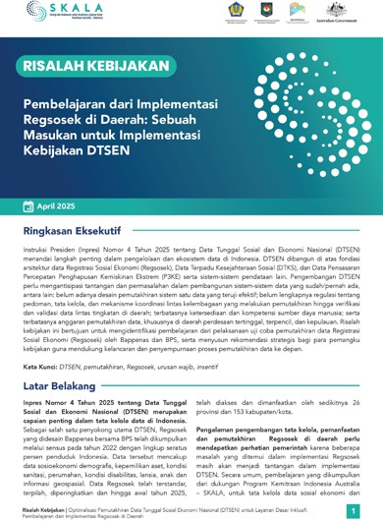

Instruksi Presiden (Inpres) Nomor 4 Tahun 2025 tentang Data Tunggal Sosial dan Ekonomi Nasional (DTSEN) menandai langkah penting dalam pengelolaan dan ekosistem data di Indonesia. DTSEN dibangun di atas fondasi arsitektur data Registrasi Sosial Ekonomi (Regsosek), Data Terpadu Kesejahteraan Sosial (DTKS), dan Data Pensasaran Percepatan Penghapusan Kemiskinan Ekstrem (P3KE) serta sistem-sistem pendataan lain. Pengembangan DTSEN perlu mengantisipasi tantangan dan permasalahan dalam pembangunan sistem-sistem data yang sudah/pernah ada, antara lain: belum adanya desain pemutakhiran sistem satu data yang teruji efektif; belum lengkapnya regulasi tentang pedoman, tata kelola, dan mekanisme koordinasi lintas kelembagaan yang melakukan pemutakhiran hingga verifikasi dan validasi data lintas tingkatan di daerah; terbatasnya ketersediaan dan kompetensi sumber daya manusia; serta terbatasnya anggaran pemutakhiran data, khususnya di daerah perdesaan tertinggal, terpencil, dan kepulauan. Risalah kebijakan ini bertujuan untuk mengidentifikasi pembelajaran dari pelaksanaan uji coba pemutakhiran data Registrasi Sosial Ekonomi (Regsosek) oleh Bappenas dan BPS, serta menyusun rekomendasi strategis bagi para pemangku kebijakan guna mendukung kelancaran dan penyempurnaan proses pemutakhiran data ke depan.

[Lihat Selengkapnya](https://skala.or.id/publikasi/optimalisasi-pemutakhiran-data-tunggal-sosial-ekonomi-nasional-dtsen-untuk-layanan-dasar-inklusif-pembelajaran-dari-implementasi-regsosek-di-daerah/)

# KISAH DARI LAPANGAN

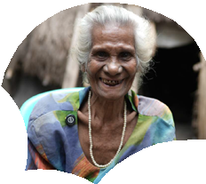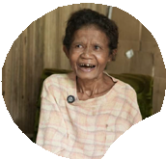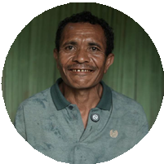

Booklet

Data untuk Pembangunan:

Kolaborasi Menuju Indonesia yang Inklusif

PEMERINTAH PROVINSI NUSA TENGGARA TIMUR

**Data untuk Pembangunan:**

**Kolaborasi Menuju Indonesia yang Inklusif**

Kolaborasi antara pemerintah pusat dan pemerintah daerah merupakan kunci untuk meningkatkan kualitas data dan ketepatsasaran program bantuan sosial di Provinsi Nusa Tenggara Timur (NTT).

Kolaborasi ini melibatkan berbagai pemangku kepentingan guna memastikan bahwa tiga data utama terkait kemiskinan terintegrasi dan tervalidasi hingga tingkat masyarakat. Melalui langkah ini, bantuan dapat disalurkan kepada mereka yang benar-benar membutuhkan, sehingga mendukung upaya pengurangan kemiskinan dan menciptakan perluasan keadilan sosial di tengah masyarakat.

APRIL 2025

Kolaborasi antara pemerintah pusat dan pemerintah daerah menjadi kunci utama dalam meningkatkan kualitas data serta ketepatan sasaran program bantuan sosial di Provinsi Nusa Tenggara Timur (NTT). Sinergi ini melibatkan berbagai pemangku kepentingan untuk memastikan integrasi dan validasi tiga data utama terkait kemiskinan—Regsosek, DTKS, dan P3KE—hingga ke tingkat masyarakat. Dengan

langkah ini, penyaluran bantuan sosial dapat lebih tepat sasaran kepada mereka yang benar-benar membutuhkan, sehingga mendukung upaya pengurangan kemiskinan dan memperkuat keadilan sosial di tengah masyarakat.

Pembangunan inklusif di Indonesia sangat membutuhkan data yang akurat, terintegrasi, dan dapat diandalkan. Praktik kolaborasi yang diterapkan di NTT menjadi contoh nyata bagaimana integrasi data sosial ekonomi dapat mempercepat pencapaian layanan dasar yang inklusif. Melalui validasi dan pemanfaatan data yang komprehensif, pemerintah dapat memastikan bahwa bantuan sosial benar-benar diterima oleh masyarakat yang membutuhkan. Langkah ini tidak hanya mendukung pengurangan kemiskinan, tetapi juga memperluas keadilan sosial.

Keberhasilan NTT sebagai proyek percontohan kolaborasi lintas sektor dalam penanggulangan kemiskinan dan stunting diharapkan dapat menjadi inspirasi bagi daerah lain. Dengan membangun ekosistem data yang solid, kolaboratif, dan berkelanjutan, Indonesia dapat bergerak menuju masyarakat yang lebih adil dan sejahtera.

[Lihat Selengkapnya](https://skala.or.id/publikasi/data-untuk-pembangunan-kolaborasi-menuju-indonesia-yang-inklusif/)

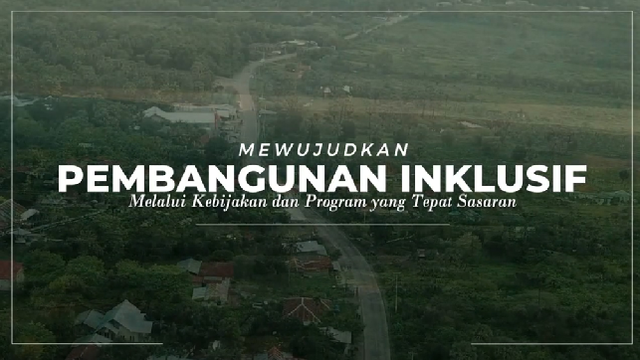

Video

Mewujudkan Pembangunan Inklusif Melalui Kebijakan dan Program yang Tepat Sasaran

Video ini menyoroti pentingnya kolaborasi antara pemerintah pusat dan daerah dalam meningkatkan kualitas data untuk pembangunan yang inklusif di Provinsi Nusa Tenggara Timur (NTT). Salah satunya melalui padu padan tiga data utama terkait kemiskinan (Regsosek, DTKS, dan P3KE) untuk memastikan bantuan sosial tepat sasaran, mendukung pengurangan kemiskinan, dan memperluas keadilan sosial di Masyarakat.

[Lihat Selengkapnya](https://www.youtube.com/watch?v=d24w5X-otNU)

# DUKUNGAN PRIORITAS PEMERINTAH

Satu Data Daerah

Satu Data Aceh:

Menuju Pemerintahan Berbasis Data

Satu Data Aceh adalah inisiatif strategis Pemerintah Aceh dalam rangka mendukung Satu Data Indonesia sesuai Peraturan Presiden Nomor 39 Tahun 2019, serta menjadi salah satu program unggulan Gerak Cepat (Quick Wins) Gubernur dan Wakil Gubernur Aceh 2025-2029.

Program ini bertujuan menciptakan data yang akurat, mutakhir, terpadu, dan dapat dipertanggungjawabkan, serta mudah diakses dan dibagipakaikan antarinstansi untuk mendukung proses pengambilan kebijakan berbasis data.

VIDEO INFOGRAFIK LEAFLET

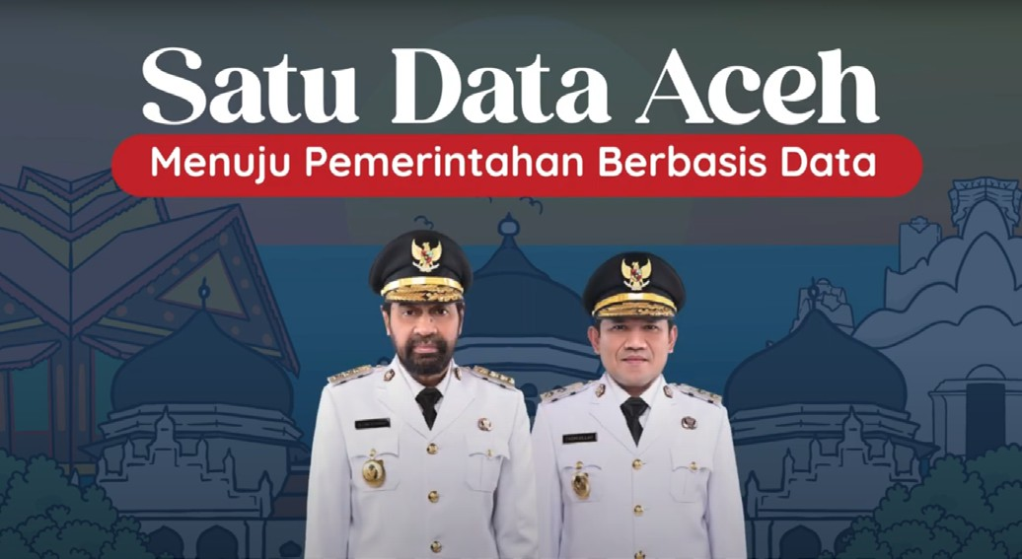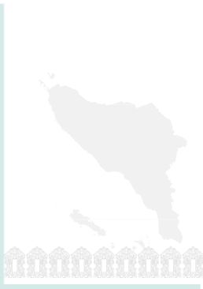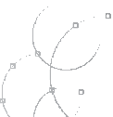

**SDPDN**

**Satu Data Pemerintahan Dalam Negeri**

Satu Data  **Aceh**

Satu Data **Aceh**

***Menuju Pemerintahan Berbasis Data***

**satudata.acehprov.go.id**

[Lihat Selengkapnya](https://youtu.be/Perdx8Yv_EE?si=Hz-NvJTv5ReOCUwj)  [Lihat Selengkapnya](https://skala.or.id/publikasi/ringkasan-hasil/satu-data-aceh-menuju-pemerintahan-berbasis-data/)

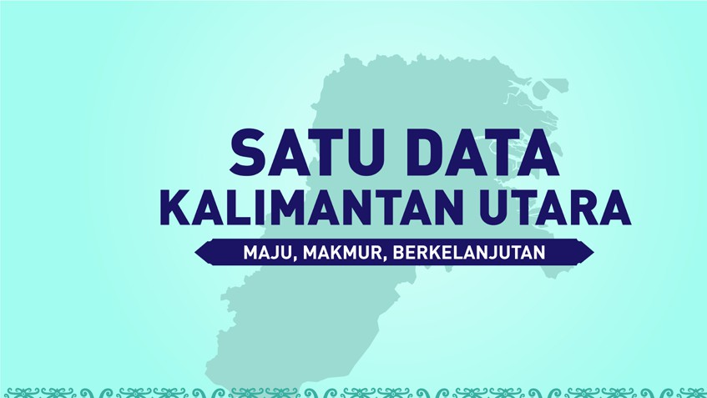

Satu Data Kalimantan Utara:

Maju, Makmur, Berkelanjutan

Video

Menindaklanjuti Peraturan Presiden Nomor 39 Tahun 2019 dan Peraturan Menteri Dalam Negeri Nomor 5 Tahun 2024, Gubernur Kalimantan Utara menegaskan komitmen pada tata kelola pemerintahan berbasis data melalui Peraturan Gubernur Nomor 30 Tahun 2022 tentang Satu Data Indonesia Tingkat Daerah. Melalui regulasi ini, Pemerintah Provinsi Kalimantan Utara mendorong kebijakan yang responsif melalui

[Lihat Selengkapnya](https://youtu.be/gBYvA32rkMw?si=9QCQUXp667i1UCBj) perencanaan yang akurat berbasis data dan partisipatif serta

sebagai bukti komitmen kuat untuk membangun sistem data yang terpadu dan terpercaya.

# YANG TERKINI

PUBLIKASI

|  |  |  |
| --- | --- | --- |
|  | | |
| Fokus Dukungan Data dan Analitik Program SKALA1 | | |
| Februari 2025 | | |
| **Konteks**  **Desentralisasi telah mengubah struktur tata kelola di Indonesia dengan memperkuat peran pemerintah daerah melalui pemberian otonomi yang lebih luas.** Desentralisasi di Indonesia dimulai secara masif pada akhir tahun 1990-an, menandai peralihan transformatif dari struktur tata kelola yang tersentralisasi menjadi struktur yang memberikan otonomi lebih besar sekaligus memberdayakan peran pemerintah daerah. Proses ini dilaksanakan melalui serangkaian regulasi, dimulai dengan Undang- Undang No. 22 Tahun 1999 tentang Pemerintahan Daerah, yang memberikan wewenang besar kepada pemerintah provinsi dan kabupaten/kota dalam pelayanan dasar seperti kesehatan, pendidikan, dan pekerjaan umum. Selanjutnya Undang-Undang No. 25/1999 tentang Perimbangan Keuangan mengatur mekanisme penyediaan pembiayaan untuk memastikan pemerintah daerah memiliki sumber daya keuangan yang memadai guna mengelola tanggung jawab baru mereka. Revisi terhadap Undang- Undang No. 22/1999 melalui Undang-Undang No. 32/2004 dan Undang-Undang No. 23/2014 semakin menyempurnakan upaya desentralisasi ini, yang kemudian diperkuat dengan pendekatan baru melalui Undang-Undang No. 1/2022 untuk mengatur hubungan keuangan antara pemerintah pusat dan daerah. Dengan memberikan kewenangan lebih besar kepada pemerintah daerah dalam menangani kebutuhan dan prioritas di daerah, proses desentralisasi diharapkan membawa manfaat yang signifikan, termasuk peningkatan akuntabilitas daerah, tata kelola yang lebih responsif, dan kualitas penyediaan layanan publik yang lebih baik.  **Namun, proses tersebut menghadapi tantangan dalam pengelolaan data.** Fragmentasi sistem data di berbagai tingkat pemerintahan menjadi masalah utamanya. Banyak pemerintah daerah, kementerian, dan lembaga yang mengembangkan sistem data independen sesuai dengan kebutuhan dan mandat khusus mereka.2 Akibatnya, sistem data tersebut kurang terintegrasi dan terstandardisasi sehingga pengumpulan, pengelolaan, dan analisis data menjadi tidak konsisten dan kurang efisien. Ketiadaan data terpilah yang akurat menghambat efektifitas program pemerintah dalam memenuhi kebutuhan kelompok rentan. Data terpilah—yang menguraikan informasi menjadi beberapa subkategori seperti jenis kelamin, status disabilitas, status sosial ekonomi atau lokasi—sangat penting dalam memenuhi kebutuhan khusus berbagai kelompok dalam populasi. Ketiadaan data ini dapat menyebabkan program pemerintah secara tidak sengaja mengabaikan tantangan spesifik yang dihadapi oleh kelompok tersebut, sehingga menghambat mereka untuk menerima perlindungan sosial, perawatan kesehatan, ataulayanan pendidikan yang mereka butuhkan. Desentralisasi juga menyoroti perbedaan kemampuan pemerintah daerah dalam mengelola dan menggunakan data. Proses desentralisasi mengungkapkan adanya  1 Sinergi dan Kolaborasi untuk Akselerasi Layanan Dasar (SKALA) adalah Program Kemitraan Australia-Indonesia yang mendukung Pemerintah Indonesia dalam upaya mengurangi kemiskinan dan ketimpangan dengan meningkatkan penyediaan layanan dasar bagi masyarakat miskin dan rentan di daerah tertinggal. Pandangan, temuan, interpretasi, dan rekomendasi yang disampaikan dalam publikasi ini tidak serta merta mencerminkan kebijakan atau posisi resmi Pemerintah Indonesia, Pemerintah Australia, atau DT Global.  2 Sebagai bagian dari proses desentralisasi, pemerintah daerah sekarang diamanatkan untuk menggunakan Sistem Informasi Pemerintah Daerah (SIPD) Kementerian Dalam Negeri untuk tujuan perencanaan, dan Sistem Informasi Keuangan Daerah (SIKD) Kementerian Keuangan untuk pelaporan keuangan. | | |
|  | Fokus Dukungan Data dan Analitik Program SKALA | 1 |
|  | | |

## Fokus Dukungan Data dan Analitik Program SKALA



Program SKALA berupaya memperkuat kapasitas pemerintah dalam mengelola dan memanfaatkan data untuk meningkatkan tata kelola di daerah tertinggal di Indonesia, serta dalam menyediakan layanan dasar yang inklusif dan merata di provinsi wilayah implementasi program. Program ini mengedepankan pentingnya data yang andal/akurat untuk mendukung tata kelola yang efektif, dan bekerja sama dengan pemerintah untuk mengatasi tantangan tata kelola data melalui pendekatan komprehensif untuk memperkuat kerangka Data dan Analitik.

[Lihat Selengkapnya](https://skala.or.id/publikasi/fokus-dukungan-data-dan-analitik-program-skala/)

PUBLIKASI

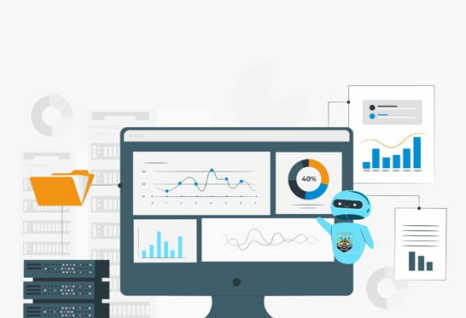

|  |  |
| --- | --- |
| **SATU DATA KALIMANTAN UTARA**  **MENUJU KALIMANTAN UTARA YANG TERINTEGRASI** | |
| **TUJUAN SATU DATA KALIMANTAN UTARA**  **Satu Data Kalimantan Utara** merupakan kebijakan penyediaan data Akurat Terpilah dan Berkualitas dapat dibagipakaikan serta mudah diakses untuk mendukung perencanaan, pelaksanaan, evaluasi dan pengendalian pembangunan Kalimantan Utara Yang Inklusif. | **SATU DATA KALIMANTAN UTARA**  Terwujudnya Satu Data Daerah di Kalimantan Utara  Membuat Keputusan yang Lebih Tepat Berbasis Data  Perencanaan dan Implementasi Program Pembangunan Lebih Inklusif dan Efisien  Meningkatkan Transparansi dan Akuntabilitas Pemerintahan  Meningkatkan Kolaborasi yang Lebih Baik Antar Berbagai Instansi Pemerintah di Kalimantan Utara |
| **DASAR HUKUM**  Peraturan Presiden Nomor 39 tahun 2019 tentang Satu Data Indonesia  Peraturan Menteri Dalam Negeri Nomor 5 Tahun 2024 tentang Satu Data Pemerintahan Dalam Negeri  Peraturan Gubernur Kalimantan Utara Nomor 30 Tahun 2022 tentang Satu Data Indonesia Tingkat Daerah  SK Gubernur Nomor 188.44/K.115/2023 Tentang Forum Satu Data Indonesia Tingkat Daerah Provinsi Kalimantan Utara |

## Satu Data Kalimantan Utara:

Menuju Kalimantan Utara yang Terintegrasi

Satu Data Kalimantan Utara merupakan kebijakan penyediaan data Akurat Terpilah dan Berkualitas dapat dibagipakaikan serta mudah diakses untuk mendukung perencanaan, pelaksanaan, evaluasi dan pengendalian pembangunan Kalimantan Utara yang Inklusif.

[Lihat Selengkapnya](https://skala.or.id/publikasi/infografis/satu-data-kalimantan-utara-menuju-kalimantan-utara-yang-terintegrasi/)

ARTIKEL

## Nusa Tenggara Barat Mendorong Inovasi Data untuk Layanan Dasar yang Tahan Iklim

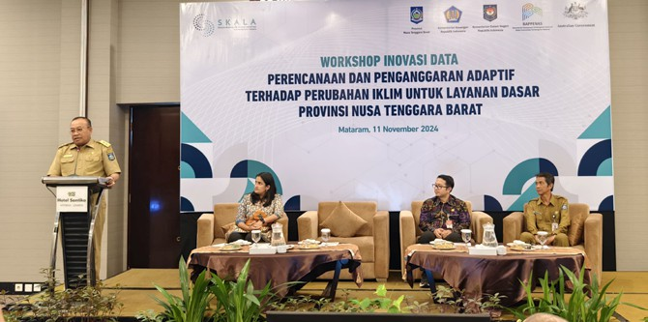Laporan Perserikatan Bangsa-Bangsa (2024) mencatat bahwa permukaan laut naik lebih cepat sejak abad ke-20 dibandingkan abad-abad sebelumnya. Di Indonesia, kenaikannya mencapai 0,8 hingga 1,2 cm per tahun menurut Badan Meteorologi, Klimatologi, dan Geofisika. Angka ini bukan sekadar statistik, tetapi realita bagi daerah pesisir seperti Nusa Tenggara Barat (NTB) dengan 5,56 juta penduduk dan 42% di antaranya tinggal di kawasan

pesisir. Kenaikan permukaan air laut adalah sinyal untuk segera bertindak dan beradaptasi terhadap perubahan iklim.

[Lihat Selengkapnya](https://skala.or.id/informasi-kegiatan/nusa-tenggara-barat-mendorong-inovasi-data-untuk-layanan-dasar-yang-tahan-iklim/)

Silakan share newsletter ini [www.skala.or.id](http://www.skala.or.id/) [communications@skala.or.id](mailto:communications@skala.or.id) [Whatsapp Channel SKALA](https://whatsapp.com/channel/0029Vb5cXcuLSmbVnE2Vvc3k)



Kantor SKALA

IFC Tower 2, Level 17

Jl. Jendral Sudirman Kav. 22-23 Jakarta 12920